上海新能源牌照可以转营运吗

上海新能源牌照：能否转为营运性质？详细解读政策与操作流程

随着新能源汽车的普及，越来越多的消费者开始关注上海新能源牌照的相关政策。本文将详细解读上海新能源牌照是否可以转为营运性质，以及相关的操作流程和政策要求。

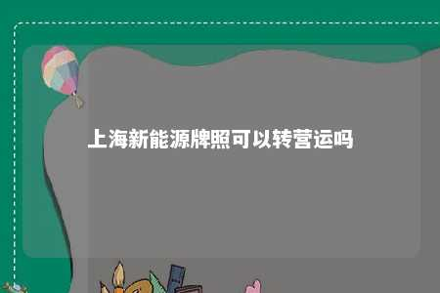

一、上海新能源牌照概述

上海新能源牌照是指在上海地区，为鼓励购买和使用新能源汽车而发放的一种专用牌照。相较于传统燃油车牌照，新能源牌照具有免费发放、不限行、不限号等优势。

二、新能源牌照能否转为营运性质

根据上海市政府的相关政策，新能源牌照原则上不得转为营运性质。具体原因如下：

1. 政策导向：上海市政府鼓励新能源汽车用于非营运用途，以减少城市交通污染，提高城市环保水平。
2. 牌照性质：新能源牌照属于专用牌照，其目的是为新能源汽车提供便利，而非用于营运。
3. 管理难度：营运性质的新能源车辆在行驶过程中，需要接受更严格的管理和监管，如税费、保险、年检等，转为营运性质会增加管理难度。

三、新能源车辆用于营运的解决方案

虽然新能源牌照不能直接转为营运性质，但以下几种方式可以帮助新能源车辆用于营运：

1. 购买营运车辆：若确实需要将新能源车辆用于营运，可以考虑购买一台具有营运性质的新能源车辆。
2. 转让牌照：将现有新能源车辆出售给他人，并购买一台具有营运性质的新能源车辆。
3. 联合营运：与其他个人或企业合作，共同购买具有营运性质的新能源车辆，实现共享运营。

四、上海新能源牌照申请条件

1. 本市户口居民或在本市服现役的现役军官、服役武警部队；
2. 拥有本市有效暂住证且近24个月内持续在本市居住；
3. 符合上海市鼓励购买和使用新能源汽车的相关政策。

五、总结

上海新能源牌照原则上不能转为营运性质。如需将新能源车辆用于营运，可以采取购买营运车辆、转让牌照或联合营运等方式。在申请新能源牌照时，需满足相关条件。希望本文对您有所帮助。

文章地址：<https://www.yyzq.team/post/409745.html>